ООО «Правильные окна»
Производство: г.Тверь, Серебряковская пристань, д.1
Офис: г.Тверь, Спортивный пер., д.10, оф.18
контакт. тел.: (4822) 666-338, 8-952-093-88-00

ПРАЙС-ЛИСТ на окна ПВХ
Изделие 1300х1400 | 6 550 руб.
Подоконник 300х1400 | 400 руб.
Отлив 150х1400 | 140 руб.
Откосы 250 | 652 руб.
Монтаж/демонтаж | 2 608 руб.
ИТОГО: | 10 350 руб.
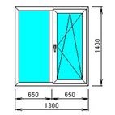
Изделие 1300х1400 | 7 950 руб.
Подоконник 300х1400 | 400 руб.
Отлив 150х1400 | 140 руб.
Откосы 250 | 652 руб.
Монтаж/демонтаж | 2 608 руб.
ИТОГО: | 11 750 руб.
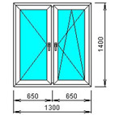
Изделие 2050х1400 | 8 910 руб.
Подоконник 300х2100 | 590 руб.
Отлив 150х2100 | 226 руб.
Откосы 250 | 724 руб.
Монтаж/демонтаж | 3 500 руб.
ИТОГО: | 13 950 руб.
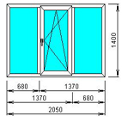
Изделие 1580х2020 | 8 500 руб.
Подоконники | 830 руб.
Откосы 250 | 960 руб.
Монтаж/демонтаж | 3 760 руб.
ИТОГО: | 14 050 руб.
Изделие 2050х1400 | 10 260 руб.
Подоконник 300х2100 | 590 руб.
Отлив 150х2100 | 226 руб.
Откосы 250 | 724 руб.
Монтаж/демонтаж | 3 500 руб.
ИТОГО: | 15 300 руб.
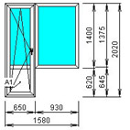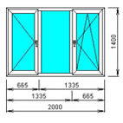

Изделие 1580х2020 | 10 180 руб.
Подоконники | 830 руб.
Откосы 250 | 960 руб.
Монтаж/демонтаж | 3 760 руб.
ИТОГО: | 15 730 руб.
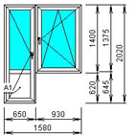

Изделие 2000х2020 | 11 210 руб.
Подоконники | 990 руб.
Откосы 250 | 1 040 руб.
Монтаж/демонтаж | 3 810 руб.
ИТОГО: | 17 050 руб.
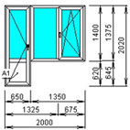

Изделие 2000х2020 | 9 400 руб.
Подоконники | 990 руб.
Откосы 250 | 1 040 руб.
Монтаж/демонтаж | 3 810 руб.
ИТОГО: | 15 240 руб.
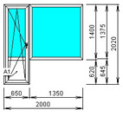

Изделие 3000х1500 (распашка) | 13 765 руб.
Подоконники 150 | 408 руб.
Отлив 150 | 322 руб.
Козырек 350 | 784 руб.
Монтаж | 3 950 руб.
ИТОГО: | 19 300 руб.
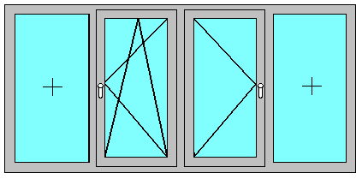

Изделие 3000х1500 (раздвижка) | 13 765 руб.
Подоконники 150 | 408 руб.
Отлив 150 | 322 руб.
Козырек 350 | 784 руб.
Монтаж | 3 950 руб.
ИТОГО: | 19 300 руб .
Лоджия раздвижная алюминиевая системы Provedal в 1 стекло 4мм «под ключ» = 13 800 руб.

